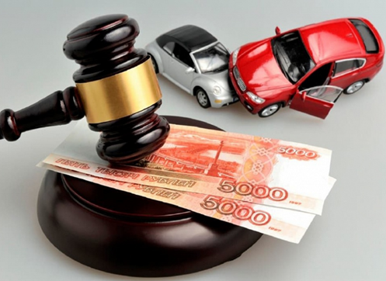**ОСАГО - в чью страховую компанию обращаться при ДТП?**

По закону об ОСАГО предъявить требование о возмещении вреда, причиненного вашему имуществу, необходимо страховщику, который застраховал вашу гражданскую ответственность (т.е. обратиться к своему страховщику) при наличии 2 обстоятельств:

- ДТП произошло в результате столкновения двух и более транспортных средств, гражданская ответственность владельцев которых застрахована по Закону об ОСАГО;   
- в результате этого ДТП вред причинен только этим транспортным средствам (отсутствует вред жизни или здоровью).

**В иных случаях необходимо обращаться в страховую компанию виновника ДТП.**

## Когда необходимо обратиться

## в страховую компанию?

Страхователь должен сообщить страховщику о наступ­лении страхового случая **незамедли­тельно**, если договором страхования не определены иные сроки. Следовательно, звонить в страховую компанию необходимо при первой возможности после ДТП.

Затем **в течение 5 рабочих дней** необходимо подать заявление страховщику о страховом возмещении или прямом возмещении убытков, приложив необходимые документы.

**В течение 5 рабочих дней** со дня поступления заявления о страховом возмещении или прямом возмещении убытков с приложенными документами страховщик обязан осмотреть поврежденное транспортное средство и (или) организовать независимую экспертизу (оценку) и ознакомить потерпевшего с результатами осмотра, если иные сроки не определены правилами обязательного страхования или не согласованы страховщиком с потерпевшим.

**В каких случаях проводится независимая экспертиза (оценка) повреждённого автомобиля?**

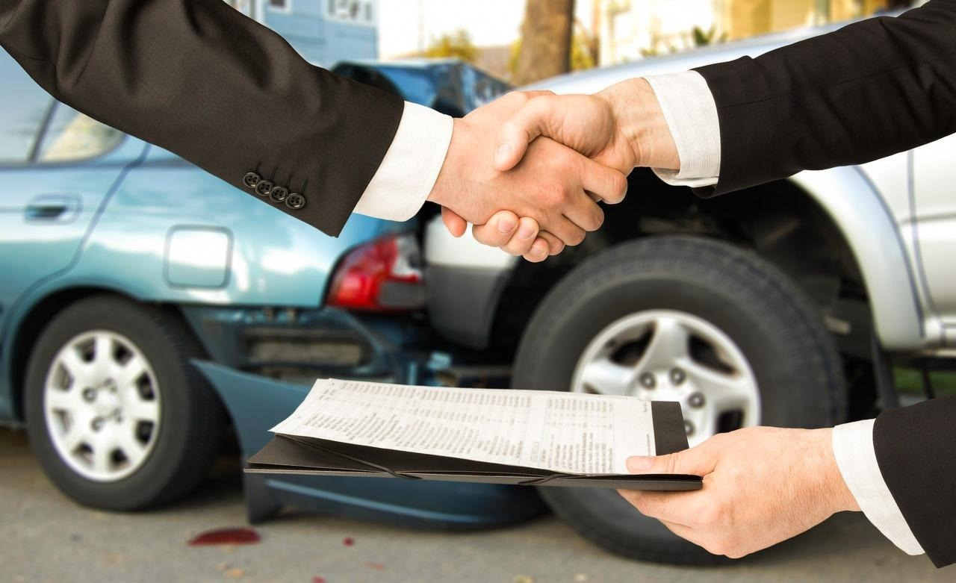В случае, если по результатам проведенного страховщиком осмотра поврежденного транспортного средства вы договорились со страховщиком о размере страхового возмещения, и никто не настаивает на организации независимой экспертизы (оценки), то такая экспертиза не проводится.

**Если согласие не достигнуто,** страховщик обязан организовать независимую экспертизу.

После проведения экспертизы страховщик обязан ознакомить вас с результатами осмотра и/или с результатами независимой технической экспертизы (оценки) таким способом, который вы указали в заявлении о возмещении.

Само­стоятельно назначить экспертизу владелец транспортного средства может только при условии, если специалист страховой компании в установленный срок так и не осмотрел предостав­ленную на оценку машину.

Результаты экспертизы, организованной потерпевшим, принимаются страховщиком для определения размера страхового возмещения, а стоимость экспертизы должна быть включена в сумму понесённых убытков.

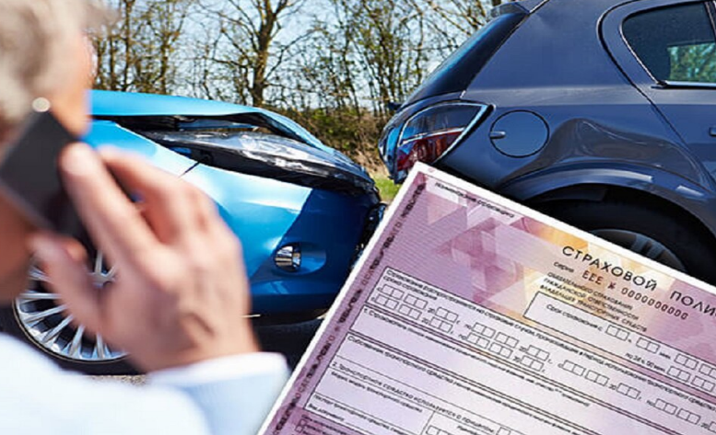**ПОМНИТЕ!**

В случае самостоятельной организации экспертизы поврежденного транспортного средства по правилам ОСАГО

**потерпевший обязан не позднее, чем за 3 дня до ее проведения проинформировать** о месте, дате и времени проведения **страховщика** для того, чтобы он мог присутствовать при проведении экспертизы.

**Наши контакты:**

|  |
| --- |
| **Консультационный центр г.Иркутск**  Трилиссера, 51,  **тел. 8(395-2)22-23-88**  Пушкина, 8,  **тел.8(395-2)63-66-22 zpp@sesoirk.irkutsk.ru** |
| **Консультационные пункты**  **г.Ангарск**  95 кв. д.17 **тел.8(395-5) 67-55-22**  **ffbuz-angarsk@yandex.ru** |
| **г.Усолье-Сибирское**  ул.Ленина, 73 тел. **8(395-43)6-79-24**  **ffbuz-usolie-sibirskoe@yandex.ru** |
| **г.Черемхово**  ул.Плеханова, 1, тел. **8(395-46)5-66-38**  **ffbuz-cheremxovo@yandex.ru** |
| **г.Саянск**  мкр.Благовещенский, 5а, **тел.8(395-53)5-24-89**  **ffbus-**[**saynsk@yandex.ru**](mailto:saynsk@yandex.ru) |
| **г.Тулун**  ул.Виноградова, 21,  **тел. 8(395-30) 2-10-20**  **ffbuz-tulun@yandex.ru** |
| **г.Нижнеудинск**  ул.Энгельса, 8,  **тел.8(395-57)7-09-53**  **ffbuz-nizhneudinsk@yandex.ru** |
| **г.Тайшет**  ул.Старобазарная, 3-1н , **тел. 8(395-63)5-35-37**  **ffbuz-taishet@yandex.ru** |
| **г.Усть-Илимск**  лечебная зона, 6 **тел.8(395-35)6-44-46**  **ffbuz-u-ilimsk@yandex.ru** |
| **г.Усть-Кут,** ул.Кирова, 91,  **тел.8(395-65) 5-26-44**;  **ffbuz-u-kut@yandex.ru** |